Commission des Outils d’Evaluation

Pour les Humanités générales et technologiques

Biologie

Décrire, expliquer, interpréter un phénomène ou le fonctionnement d’un objet.
Prévoir l’évolution d’un phénomène.

« Xénope »

Sciences générales
4° – 5° années

Documents pour les élèves : page 2
Documents pour le professeur : page 5

OUTIL D’EVALUATION
Biologie

« Xénope »

Documents pour les élèves

A partir du document 1 schématisant une expérience, rédigez à la place du chercheur une conclusion sur le rôle du noyau ici mis en évidence. Précisez les observations de l’expérience sur lesquelles vous basez votre conclusion.

Vous avez 20 minutes pour répondre.
Votre copie doit être structurée et soignée.

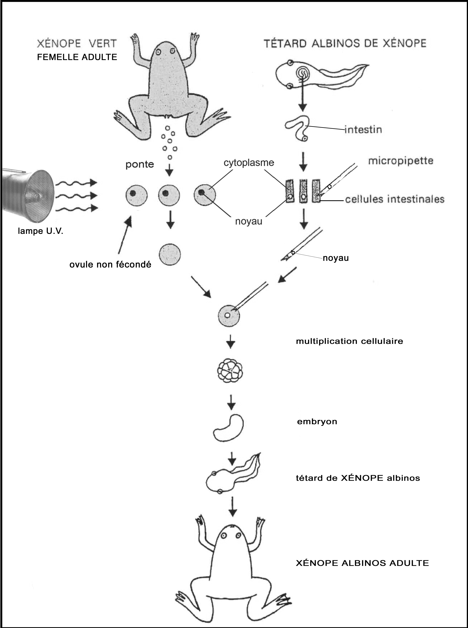

U.V. : les U.V. (ultraviolets) sont des radiations électromagnétiques susceptibles de détruire le noyau.
Micropipette : instrument de laboratoire qui permet de prélever et d’injecter.

DOCUMENT 1.

Critères d’évaluation, critères généraux et pondération

Critères | Indicateurs généraux | Pondération
- Qualité de l’interprétation. | - Choix pertinent des observations.  - Qualité du raisonnement. | 80%
- Qualité formelle de la production. | 2.1. Utilisation des termes scientifiques appropriés.  2.2. Correction de la langue française utilisée.  2.3. Présentation structurée et soignée. | 20%

OUTIL D’EVALUATION
Biologie

Documents pour le professeur

Famille de tâches n°1: Décrire, expliquer, interpréter un phénomène ou le fonctionnement d’un objet.
Prévoir l’évolution d’un phénomène.
(Voir documents introductifs : « Familles de tâches en sciences de base » et « Présentation des outils en biologie en sciences de base »)

Titre : | Xénope
Public cible: | Sciences générales ; 4e ou 5e année.

Consigne : voir documents pour l’élève

Préalables à l’épreuve :
Le rôle du noyau n’aura pas encore été abordé au cours. Cette épreuve vient en introduction à la découverte des rôles du noyau.
L’élève aura été entraîné à la lecture et l’interprétation d’un schéma.
L’élève aura été entraîné à l’expression de la conclusion de l’apport d’une expérience.

Modalités de passation :

Durée de l’épreuve : 20 minutes.

Forme du produit attendu : un texte écrit.

Support à traiter : l’énoncé de la tâche ainsi qu’une représentation schématique de l’expérience.

Compétences, savoirs et savoir-faire évalués dans le cadre de cette épreuve :

COMPETENCES
- Utiliser des ressources scientifiques adéquates.
- Analyser le phénomène.
- Identifier les ressources.
- Utiliser les ressources.
- Construire une explication ou formuler une (des) prévision(s).
- Justifier l’explication ou la (les) prévision(s).

- Communiquer.

SAVOIRS – SAVOIR-FAIRE
Savoirs
Structure de la cellule.

Savoir-faire
Mettre en œuvre les procédures de communication écrite.
Lecture et interprétation d’un schéma.

Grille d’évaluation

CRITERES | INDICATEURS | PONDERATION PROPOSEE
- Qualité de l’interprétation | 1.1. Choix pertinent des observations :  - couleur des individus  - manipulations sur les cellules.  1.2. Qualité du raisonnement  - L’élève a vu que la couleur du xénope adulte obtenue en fin d’expérience est celle du têtard d’où provient le noyau.  - Cohérence de la conclusion avec l’expérience : L’information sur la couleur de la peau du xénope est contenue dans le noyau. | /2  /3  /3
2. Qualité formelle de la production. | 2.1. Utilisation des termes spécifiques appropriés.  Correction de la langue française utilisée.  2.3. Présentation structurée et soignée. | /1  /1
TOTAL |  | /10

Construction d’outils d’évaluations du même type appartenant à la même famille

Voir le document de la présentation : structure d’un outil d’évaluation en sciences.

Les critères doivent avoir déjà été rencontrés par les élèves en cours d’apprentissage. Si ce n’est pas le cas, la communication de ceux-ci et de leur poids peut être faite oralement, par notation au tableau ou par distribution de cette page.

